**Sujet N°3**

**Objectif :**

* Illustration de l’intercommunication avec les intents implicites
* Illustration de l’intercommunication avec les intents explicites

**Méthodes utilisées :**

* Illustration avec une application apk
* Capture d’écran

**Résultats obtenus :**

Pour illustrer nos deux intercommunications avec les intents implicites et explicites nous avons utilisé une application nommée ‘’traducteur’’.

* **Intercommunication via les intents implicites.**

Après avoir lancé notre application, une fois être dans la page d’accueil, cliquons sur l’onglet ‘’Paramètre’’ une activité X s’ouvre comme le montre les captures suivantes :

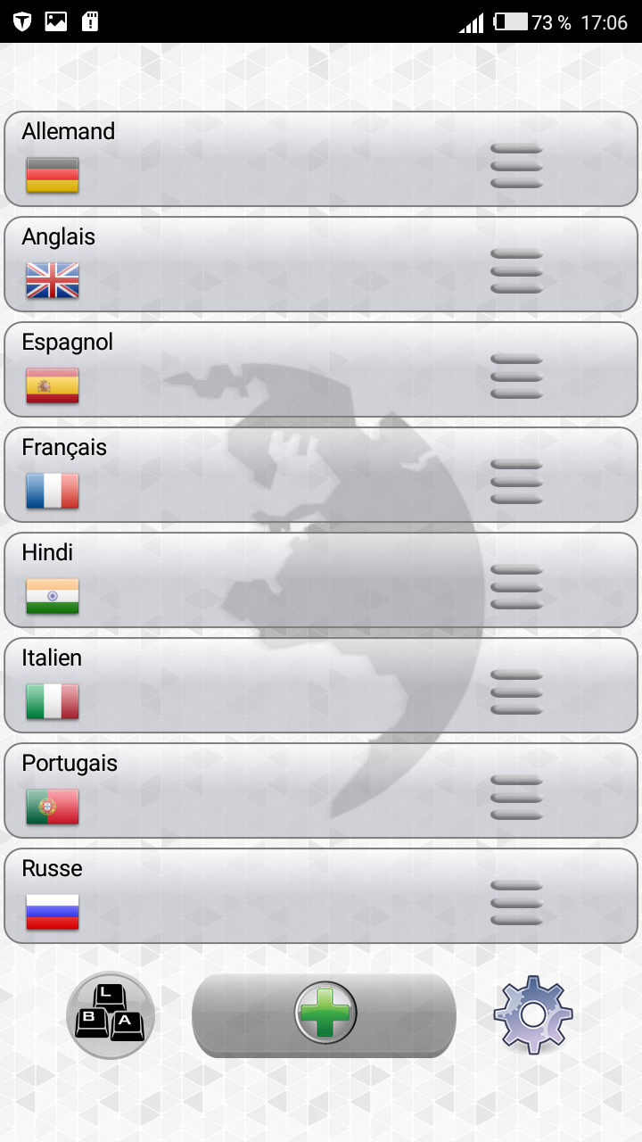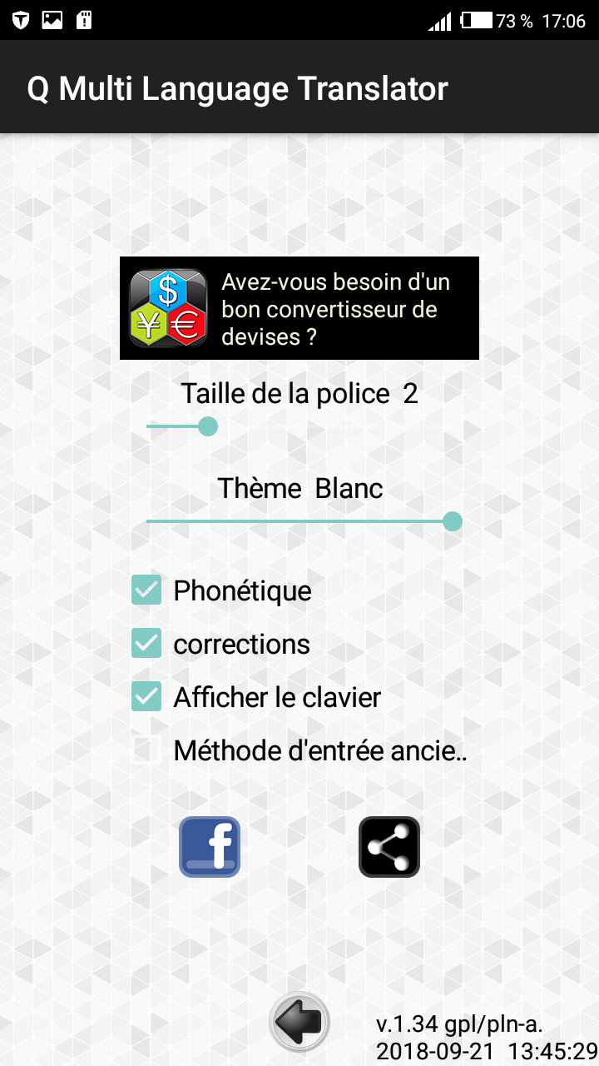

Cliquons sur le bouton partager (juste à droite de l’icon de Facebook), une activité Y s’ouvre contenant différentes applications : messenger, hangout, whatsapp, etc. Ceci est le comportement d’un intent implicite.

Illustration de l’intercommunication par les intents implicites s’est fait par l’application traducteur et une application messengerLite qui se trouve dans l’activité Y.

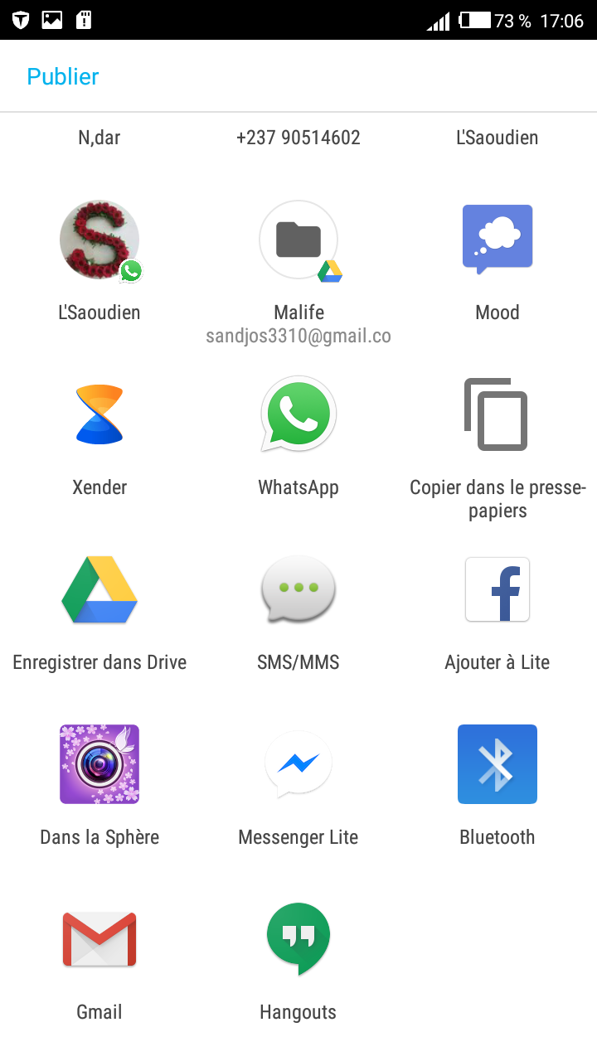

* **Intercommunication via les intents explicites.**

L’onglet partage  étant déclenché une activité x s’ouvre et nous présente les applications telles que : messenger, hangout, whatsapp, et sélectionnant messengerlite une activité Y se déclenche, ces deux activités X et Y sont à la base de l’intercommunication des intents explicites comme le montre les deux images suivantes :

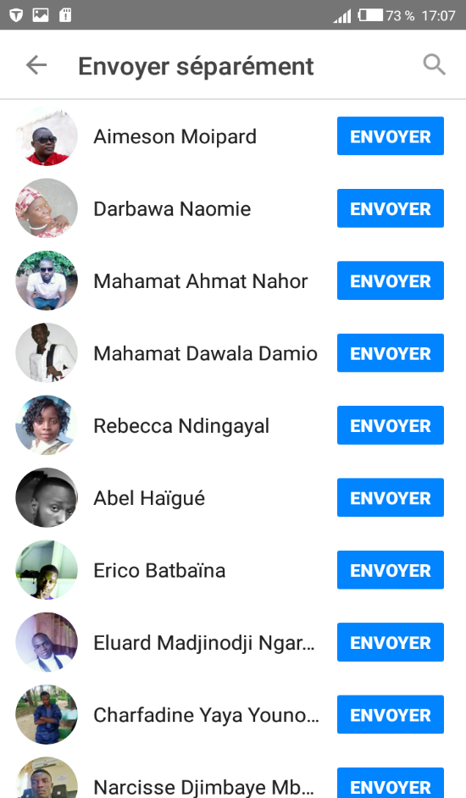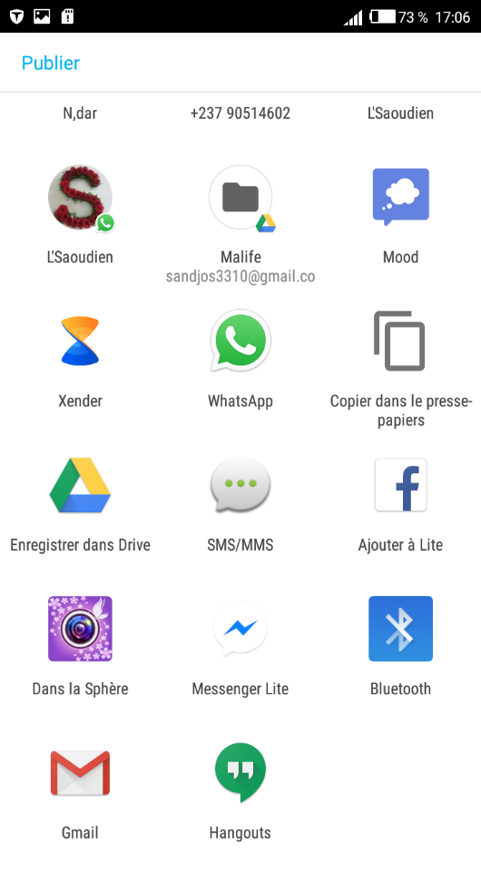

**Bibliographie :**

ANDROID DEVELOPER/F.MICHEL .